挂牌点选交易操作指引-PC客户端
符合最新国家监管规定，非集合竞价、非连续竞价、非电子撮合、实名交易，协议成交
一、挂牌点选交易简介
1、盛世金元文化交易中心采用挂牌点选模式进行交易，交易系统不自动撮合，而以会员手动摘牌动作为指令，促成摘牌方与被摘牌方成交。
挂牌点选模式是指买入方/卖出方通过交易系统，一方将买入/卖出需求进行挂牌发布邀约，对应方在挂牌信息中选择符合自身所需的挂单，手动点击摘牌接受邀约以达成交易。
2、挂牌：买入/卖出双方可在交易时间内通过挂牌方式在交易系统进行报价。
（1）买入挂牌：当会员需买入某一交易品种时，可在系统上发起买入挂牌；
（2）卖出挂牌：当会员需卖出某一交易品种时，可在系统上发起卖出挂牌；
3、摘牌：买入/卖出双方在交易时间内通过手动点选方式在交易系统进行摘牌成交。
（1）卖方摘牌（卖出）：当卖出方认可系统上显示的某一买入挂牌信息时，可点选该挂单进行手动摘牌成交，生成电子交易合同并立即生效；
（2）买方摘牌（买入）：当买入方认可系统上显示的某一卖出挂牌信息时，可点选该挂单进行手动摘牌成交，生成电子交易合同并立即生效；
4、根据电子交易合同和相关交收、结算规则，买入方向卖出方支付（系统自动划转） 对应的资金，卖出方向买入方转移所交易品种（系统自动划转）的所有权。
5、摘牌时须遵循最优价原则：买入方和出价最低的卖出方成交；卖出方和出价最高的买入方成交。当同一价格出现多笔挂单时，摘牌方可依据显示的挂牌信息自行手动点选摘牌，可不遵循时间优先原则。当同一笔挂单被多人点选摘牌，则须遵循时间优先原则，时间排序在先的摘牌会员优先成交。
6、挂牌点选交易实行实名交易制度。

二、交易界面及交易流程简介
1、系统的下载或更新安装
未安装过本所原客户端的客户在官网“软件下载”处点击下载安装即可；

安装过的登录后会提示需要更新，点击系统更新后就可正常登录；
- 登录
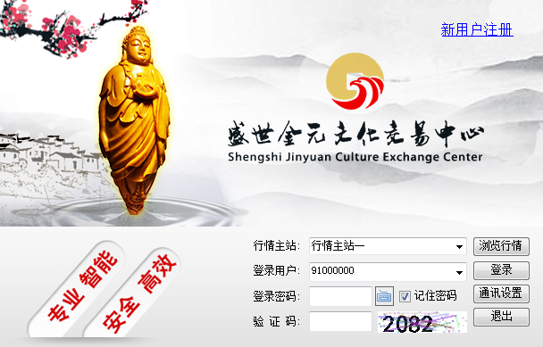
输入登录用户交易账号、登录密码及验证码，点击【登录】则可进入交易系统主界面。

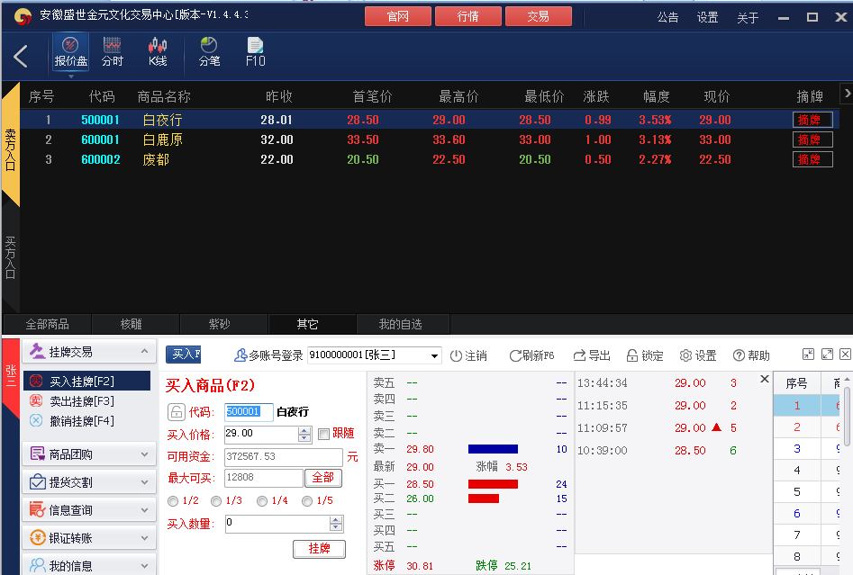

3、挂牌委托
（1）普通买入[F2]

当您需要买入某一商品时，您可在交易时间内进行普通买入挂牌委托：
点击【挂牌委托】--【普通买入】，输入代码或者直接在主界面单击所需买入商品，系统将自动弹出对应商品代码、名称、买入价格、可用资金、最大可购；您可以根据自己的需要修改【买入价格】，【买入数量】可通过直接输入所需买入数量或通过点选最大可购的【全部】、【1/2】、【1/3】、【1/4】、【1/5】进行确定；

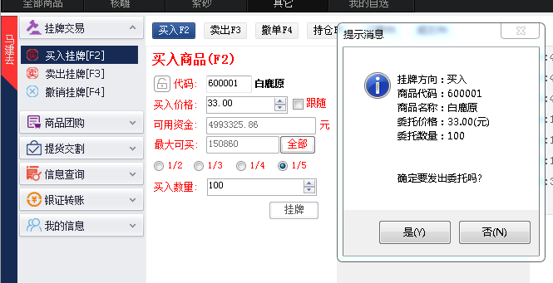
普通买入界面
确认无误后点击【挂牌】，系统将弹出‘确定要发出委托吗’的提示信息，点击【是】后，系统显示挂牌成功及挂牌编号；
挂牌成功后，您可以通过【信息查询】--【当日订单】查看订单详情，等待卖方摘牌。卖方摘牌后，您可以通过【当日成交】查看成交详情。

（2）普通卖出[F3]
当您需要卖出某一商品时，您可在交易时间内进行普通卖出挂牌委托：
点击【挂牌委托】--【普通卖出】，输入您持仓商品的【代码】或双击持仓商品， 系统将自动弹出对应商品名称、卖出价格、可用资金、最大可转，您可以根据自己的需要修改【卖出价格】，【卖出数量】可通过直接输入所需卖出的数量或通过点选最大可转的【全部】、【1/2】、【1/3】、【1/4】、【1/5】进行确定。
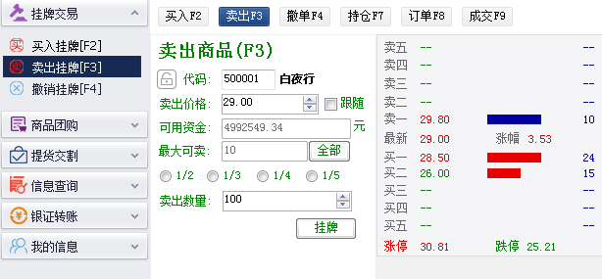
普通卖出界面
确认无误后点击【下单】，系统将弹出‘确定要发出挂牌吗’的提示信息；点击【是】后，系统显示挂牌成功及挂牌编号；
挂牌成功后，您可以通过【信息查询】--【当日订单】查看订单详情，等待买方摘牌；买方摘牌后，您可以通过【当日成交】查看成交详情。

（3）撤销挂牌[F4]
您若不想进行此次挂牌交易或者发现订单填写错误，可以点击【撤销挂牌】，将会出
现您所有的未成交的挂牌委托订单，勾选您需要撤销的订单，点击撤单即可进行撤销。
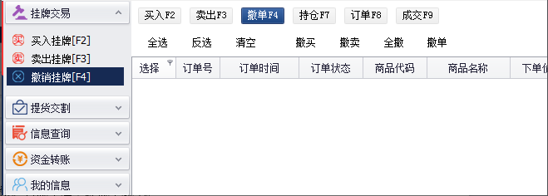
撤销挂牌界面
确定对所选订单记录进行撤单后，即撤单成功。撤单成功后立刻到账。

（4）买方摘牌（买入）
当您需要买入某一商品时，除了进行普通买入挂牌方式以外，还可以通过买方摘牌方式快速成交。
第一种：选择商品后点击主界面左上角的【买入】，系统自动弹出买方摘牌界面，该界面将显示卖方最低价挂单。
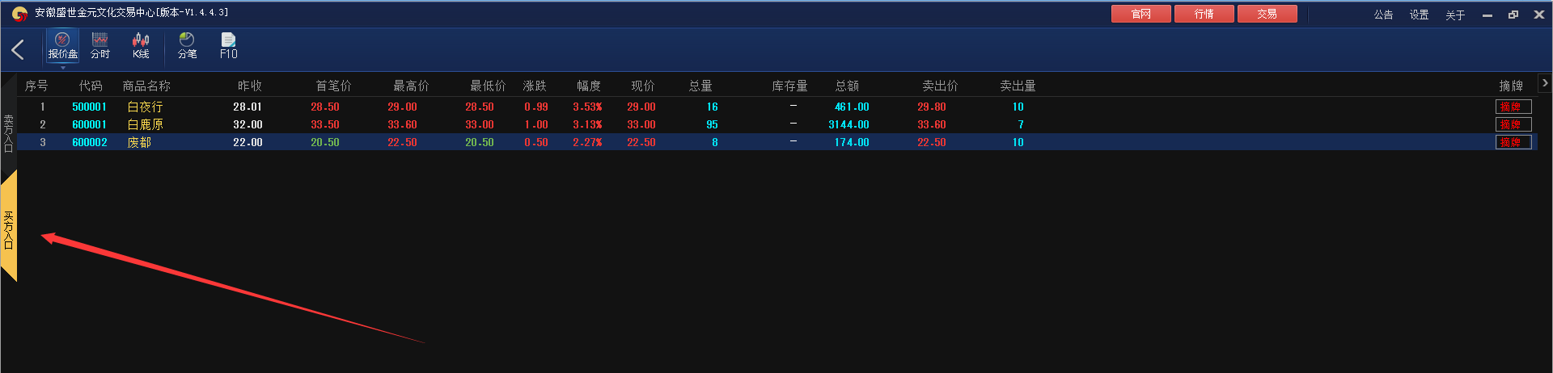

买方摘牌界面（左侧一栏买方入口）
第二种：双击盘面右侧卖方价格档位，系统自动弹出买方摘牌界面，该界面将显示卖方等于及低于该价格的挂单。
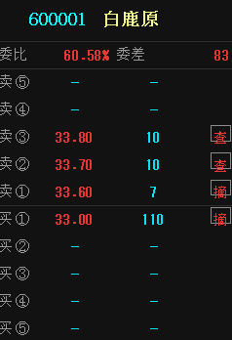
选择好商品后，双击盘面右侧卖方价格档位，显示买方摘牌界面。需要注意的是，若摘牌数量不及所需数量，必须按卖1到卖5的价格依次摘牌，不可以跳过卖1直接摘牌卖5。

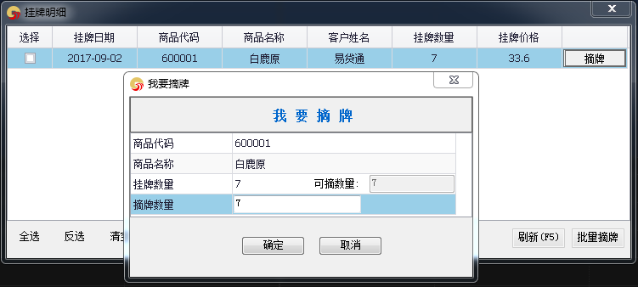
点击价格档位后的“摘”，跳出以上界面，点击确定即可成功摘牌，需要注意的是摘牌数量不得大于可摘数量。摘牌成功后立刻到账。

（5）卖方摘牌（卖出）
当您需要卖出某一商品时，除了进行普通卖出挂牌方式以外，还可以通过卖方摘牌方式快速成交。
第一种：选择商品后点击主界面左上角的【卖出】，系统自动弹出卖方摘牌界面，该界面将显示买方最高价挂单。

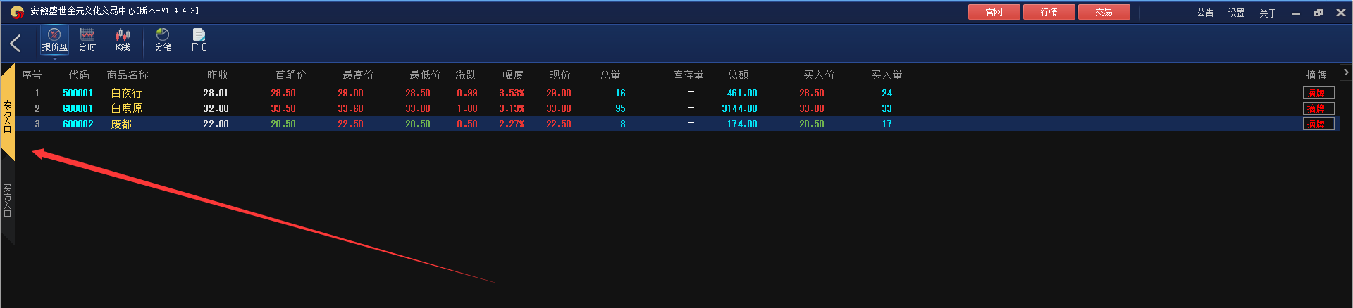
第二种：双击盘面右侧买方价格档位，系统自动弹出卖方摘牌界面，该界面将显示买方等于及高于该价格的挂单。
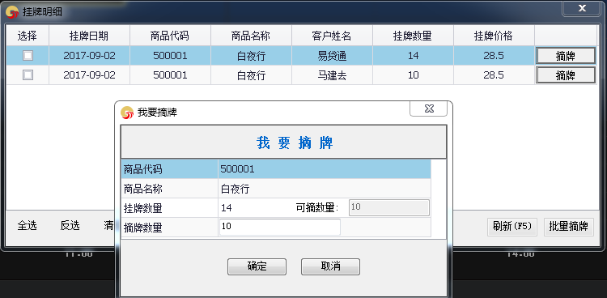
图 ：卖方摘牌界面（右侧买方价格档位）
您可以根据买方挂单信息选择符合自身所需的挂单后，点击【摘单】并确认后即可成交。摘牌成功后立刻到账。

- 商品团购

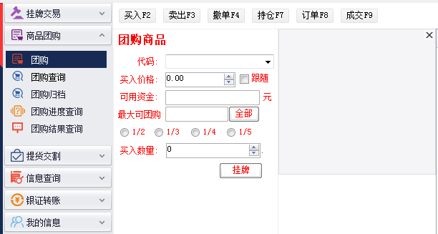
新的众筹产品上线后，点击“团购”，在界面输入产品代码，填好价格后按您的资金输入买入数量，点击“挂牌”即可。

- 提货交割
在交易时间内点击【提货交割】--【提货申请】，输入商品代码后，系统自动弹出库存量，根据需要输入提货数量，选择自提或配送方式进行提货。
（1）选择自提，需选择提货日期、提货时间后点击提交。
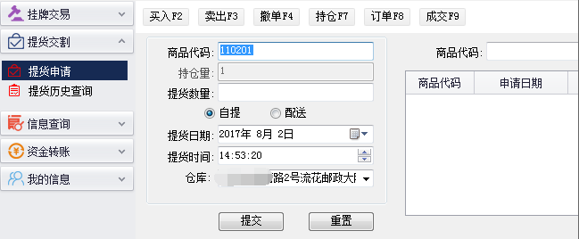
图：自提提货申请界面
（2）选择配送，需选择提货日期、提货时间，输入联系电话、联系人、配送地址后点击提交。
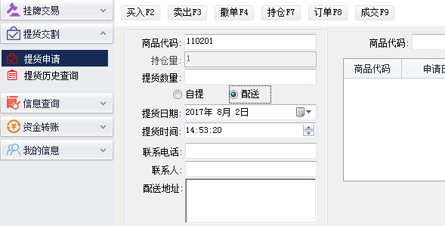
图：配送提货申请界面

6、信息查询
（1）资金持仓[F7]

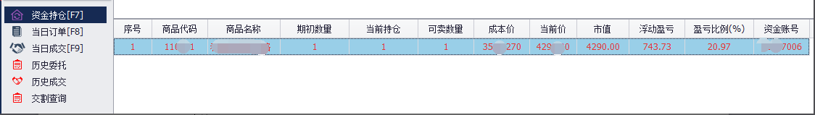
图：资产信息界面

点击【资产信息】，系统将自动显示会员的持仓信息及资金信息。点击栏目下方的持仓商品明细，可切换至商品卖出挂牌填写的界面。

（2）当日订单[F8]

点击【当日订单】，显示今日委托的还未成交的订单及已撤销的订单列表信息。针对未成交的订单可根据需要进行撤单。

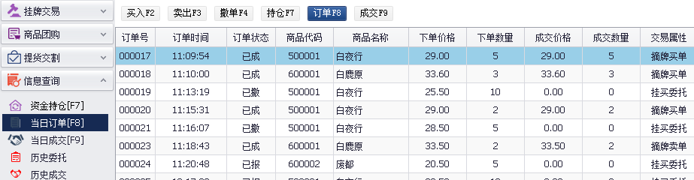

图：当日订单界面

（3）当日成交 [F9]

点击【当日成交】，显示当日成交列表信息；
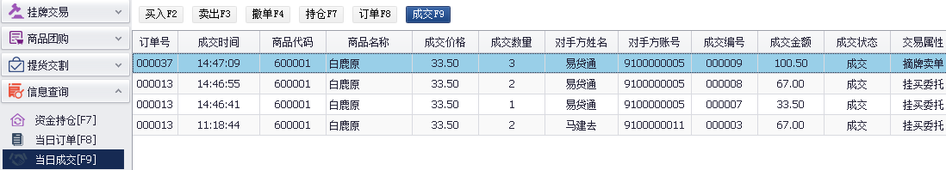
图：当日成交界面

（4）历史成交
点击【历史成交】，选择起止时间后，可查询历史成交列表。
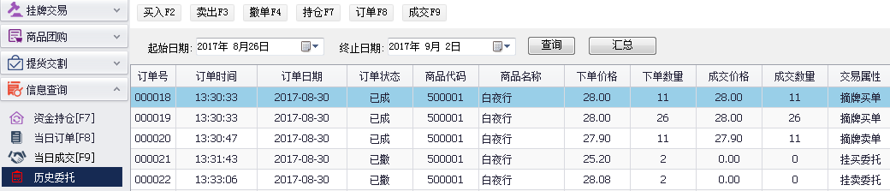
图：历史成交界面

- 银证转账：跟原有的系统操作流程一样，在此不再累述。

8、热键功能
点击以下热键或输入快捷键，系统将自动切换到相应页面。
图 47：热键界面

9、系统设置
系统设置菜单界面

注销：退出交易登录； 导出：导出持仓记录； 锁仓：锁定登录界面；
设置：进行相应系统设置；
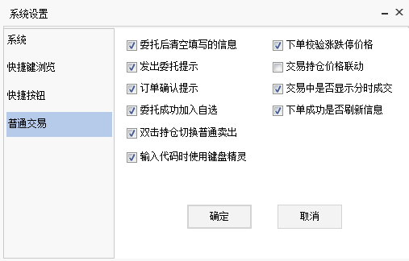
系统设置界面

